青少年软件编程（图形化）等级考试试卷（一级）
一、单选题(共25题，每题2分，共50分)
1. | 花花幼儿园有三个班。根据下面三句话，请你猜一猜，哪个班级人数最多？（ ）  （1）中班比小班少  （2）中班比大班少  （3）大班比小班多
A. | 小班

B. | 中班

C. | 大班

D. | 三个班级一样多

 | 试题编号：20210209-YLJ-11
 | 试题类型：单选题
 | 标准答案：C
 | 试题难度：一般
 | 试题解析：根据（1）（2）可以知道中班人数最少，根据（3）可知大班比小班多，所以大班人数最多
 | 考生答案：C
 | 考生得分：2
 | 是否评分：已评分
 | 评价描述：

2. | 下图为有规律排列在一起的9个数字，需要在？处填入正确的数字，以下哪个选项符合规律？（ ）  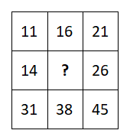
A. | 15

B. | 20

C. | 25

D. | 30

 | 试题编号：20210209-YLJ-14
 | 试题类型：单选题
 | 标准答案：B
 | 试题难度：较难
 | 试题解析：根据图片所示，第一行数字每次递增5，第三行数字每次递增7，所以推测第二行数字每次递增6，所以问号处可以填入数字20
 | 考生答案：B
 | 考生得分：2
 | 是否评分：已评分
 | 评价描述：

3. | 请你根据以下积木块，分析篮球场上哨子角色做了哪些操作？（ ）  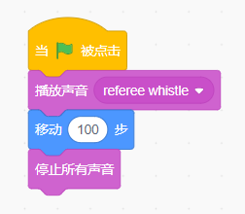
A. | 哨子角色仅播放了referee whistle声音

B. | 哨子角色播放声音并移动100步后，声音停止

C. | 哨子角色移动200步后声音停止

D. | 哨子角色移动100步后播放声音

 | 试题编号：20210209-YLJ-32
 | 试题类型：单选题
 | 标准答案：B
 | 试题难度：一般
 | 试题解析：根据积木块可知对哨子角色进行播放声音并移动100步后，停止所有声音的操作
 | 考生答案：B
 | 考生得分：2
 | 是否评分：已评分
 | 评价描述：

4. | 以下哪个选项可以录制声音？（ ）  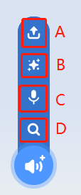
A. | A

B. | B

C. | C

D. | D

 | 试题编号：20210209-YLJ-01
 | 试题类型：单选题
 | 标准答案：C
 | 试题难度：容易
试题解析：A对应的图标为：上传声音
B对应的图标为：随机
C对应的图标为：录制
D对应的图标为：选择一个声音
 | 考生答案：C
 | 考生得分：2
 | 是否评分：已评分
 | 评价描述：

5. | 下图中的小女孩正在进行表演，请你根据下图显示的积木块，判断以下哪个选项是错误的？（ ）  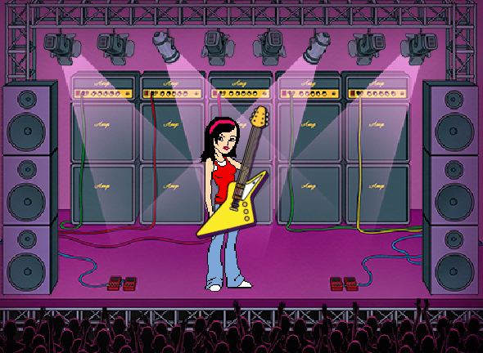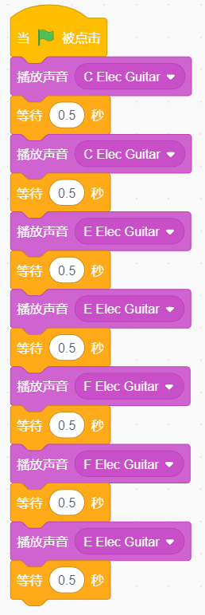
A. | 每播放一段声音就等待0.5秒

B. | 一共播放了2次“C Elec Guitar”声音

C. | 一共播放了7次声音

D. | 一共播放了3次“F Elec Guitar”声音

 | 试题编号：20210209-YLJ-08
 | 试题类型：单选题
 | 标准答案：D
 | 试题难度：一般
 | 试题解析：一共播放了2次“F Elec Guitar”声音
 | 考生答案：A
 | 考生得分：0
 | 是否评分：已评分
 | 评价描述：

6. | 下图为恐龙角色的初始状态，当恐龙角色遇到危险时就会张大嘴巴（变为dinosaur4-d造型），以下哪个程序可以让恐龙角色张大嘴巴？（ ）  
A. | 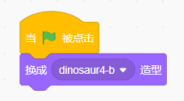

B. | 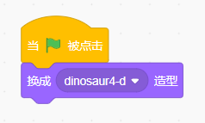

C. | 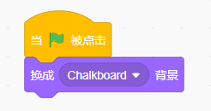

D. | 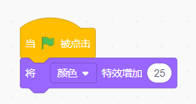

 | 试题编号：20210209-YLJ-19
 | 试题类型：单选题
 | 标准答案：B
 | 试题难度：一般
 | 试题解析：A选项更换为dinosaur4-b造型，C选项更换的是背景，D选项将角色颜色增加25
 | 考生答案：C
 | 考生得分：0
 | 是否评分：已评分
 | 评价描述：

7. | 小明边听音乐边写作业，妈妈让他把音乐声减小，于是小明决定写了一个程序，控制音箱声音的大小，以下哪个积木可以帮助小明减小音箱的音量？（ ）  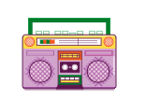
A. | 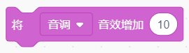

B. | 

C. | 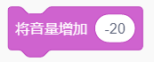

D. | 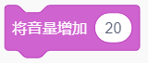

 | 试题编号：20210209-YLJ-05
 | 试题类型：单选题
 | 标准答案：C
 | 试题难度：一般
 | 试题解析：小明需要改变音量，所以使用调节音量的积木，他是要减小音量，所以参数应该为负数，正确答案为C选项
 | 考生答案：C
 | 考生得分：2
 | 是否评分：已评分
 | 评价描述：

8. | 放学之后，小明从学校回到家中，学校和家的背景图依次为School、Family，执行以下哪个程序可以让小明从School背景变为Family背景？（ ）  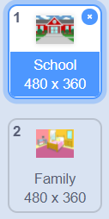
A. | 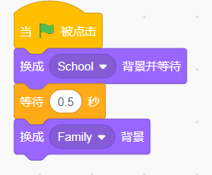

B. | 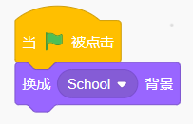

C. | 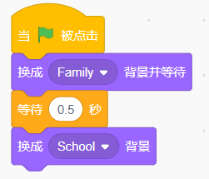

D. | 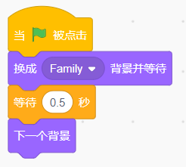

 | 试题编号：20210209-YLJ-22
 | 试题类型：单选题
 | 标准答案：A
 | 试题难度：一般
试题解析：B选项直接换成School背景
C、D选项为Family背景转化为School背景
所以正确选项为A
 | 考生答案：D
 | 考生得分：0
 | 是否评分：已评分
 | 评价描述：

9. | 小猫右边，距离200步的位置上有一碗水果，只执行一次下面哪个程序可以让小猫吃到水果？（ ）  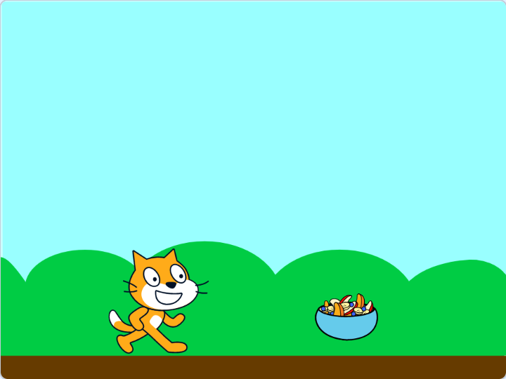
A. | 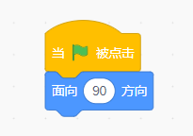

B. | 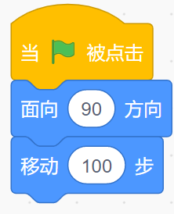

C. | 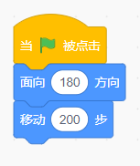

D. | 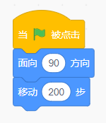

 | 试题编号：20210209-YLJ-30
 | 试题类型：单选题
 | 标准答案：D
 | 试题难度：一般
 | 试题解析：小猫角色需要先面向90度方向，然后移动200步，才可以吃到水果，所以D选项符合
 | 考生答案：D
 | 考生得分：2
 | 是否评分：已评分
 | 评价描述：

10. | 随着舞台灯光的变化，以下哪个程序可以实现女孩角色播放Dance Magic音乐，然后颜色特效增加25？（ ）  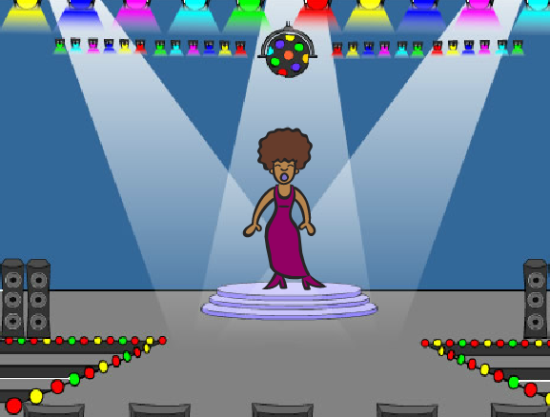
A. | 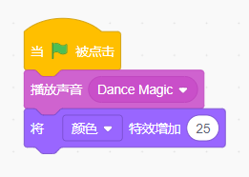

B. | 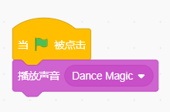

C.

D. | 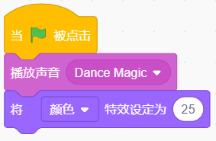

 | 试题编号：20210209-YLJ-31
 | 试题类型：单选题
 | 标准答案：A
 | 试题难度：一般
试题解析：B选项只设置了音乐
C选项只设置了颜色特效
D选项颜色特效数值为50，不符合题目要求
 | 考生答案：A
 | 考生得分：2
 | 是否评分：已评分
 | 评价描述：

11. | 小明要过生日啦，如下图所示蛋糕的2个造型依次为cake-a、cake-b，现在默认的造型是cake-a蜡烛为点亮状态，以下哪个程序可以帮助小明熄灭蛋糕上的蜡烛？（ ）  
A. | 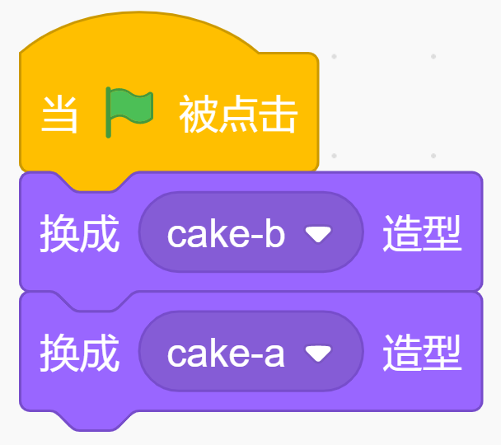

B. | 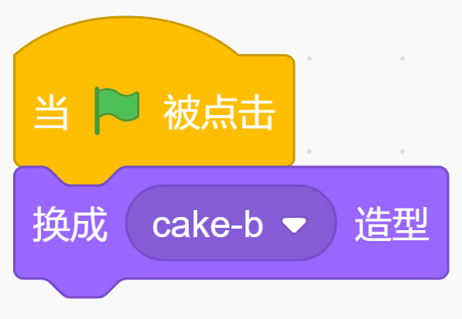

C. | 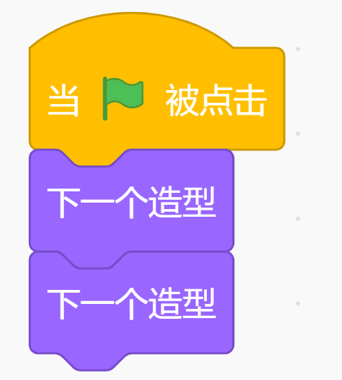

D. | 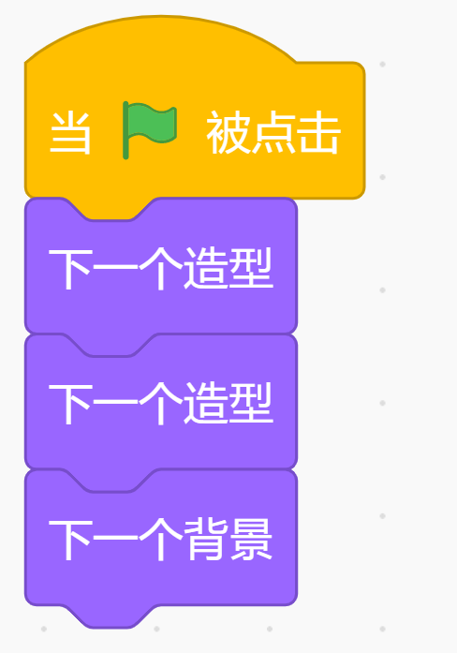

 | 试题编号：20210209-YLJ-18
 | 试题类型：单选题
 | 标准答案：B
 | 试题难度：较难
 | 试题解析：执行A、C、D选项之后，蛋糕没有变化
 | 考生答案：C
 | 考生得分：0
 | 是否评分：已评分
 | 评价描述：

12. | 炎炎夏日，小明想要吃西瓜消暑，以下哪个程序可以让小明得到西瓜-c？（ ）  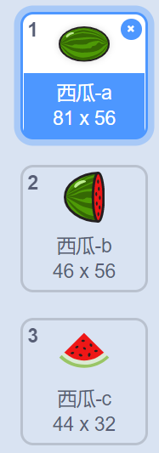
A. | 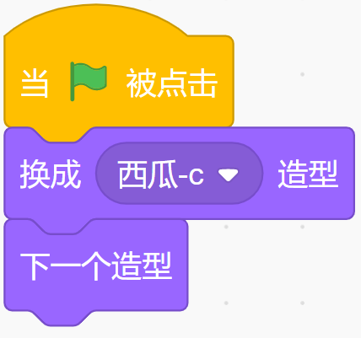

B. | 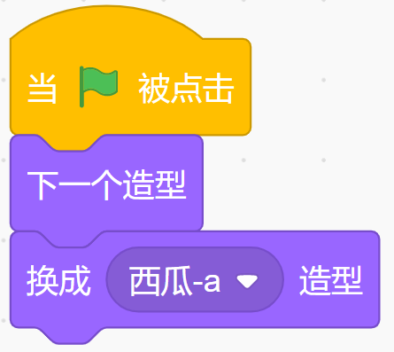

C. | 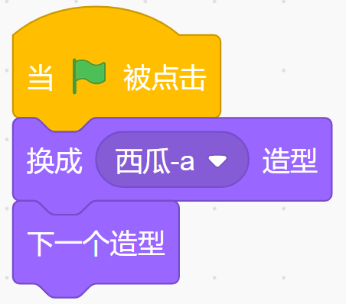

D. | 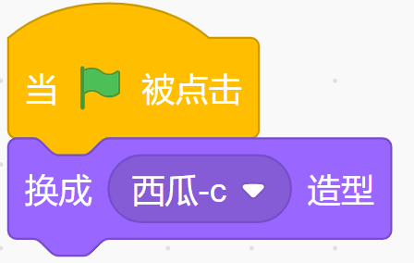

 | 试题编号：20210209-YLJ-21
 | 试题类型：单选题
 | 标准答案：D
 | 试题难度：一般
 | 试题解析：A和B选项最后得到的造型为西瓜-a，C选项最后得到的造型为西瓜-b
 | 考生答案：D
 | 考生得分：2
 | 是否评分：已评分
 | 评价描述：

13. | 一块豆腐平放着按照下图所示的方式切4刀，我们会得到几块豆腐？（ ）  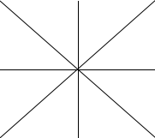
A. | 4

B. | 6

C. | 8

D. | 9

 | 试题编号：20210209-YLJ-13
 | 试题类型：单选题
 | 标准答案：C
 | 试题难度：一般
 | 试题解析：根据图示数出图中被线分成的区域，一共有8块区域，故选项C正确
 | 考生答案：C
 | 考生得分：2
 | 是否评分：已评分
 | 评价描述：

14. | 执行以下程序后，关于小青蛙的描述正确的是？（ ）  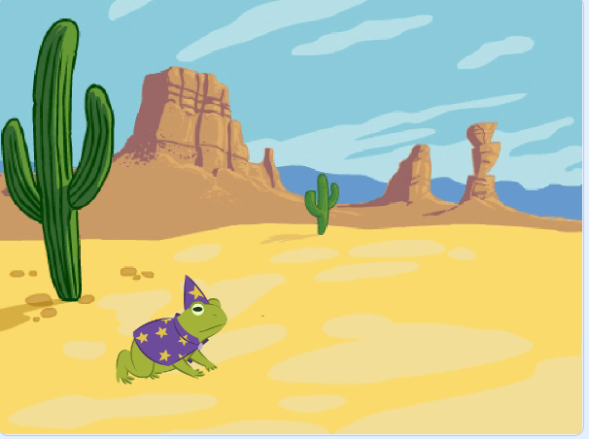
A. | 小青蛙叫一声“呱”之后，向前走50步

B. | 小青蛙一边叫一声“呱”一边向前走50步

C. | 小青蛙先向前走50步之后，再叫一声“呱”

D. | 小青蛙原地不动

 | 试题编号：20210209-YLJ-28
 | 试题类型：单选题
 | 标准答案：B
 | 试题难度：一般
 | 试题解析：播放声音积木：声音开始播放的同时，立刻执行后面的程序，因此运行积木块之后的效果是小青蛙一边叫一声“呱”一边向前走50步
 | 考生答案：A
 | 考生得分：0
 | 是否评分：已评分
 | 评价描述：

15. | 画架的造型如下图所示，小丽拿着画架去室外画画时，以下哪个积木块运行一次就可以看到小丽最终画的效果（造型Easel-c）？（ ）  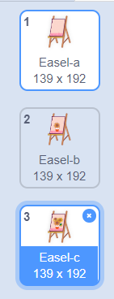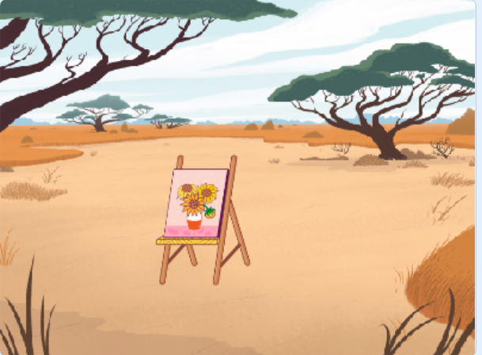
A. | 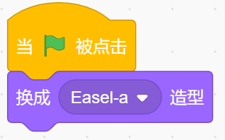

B. | 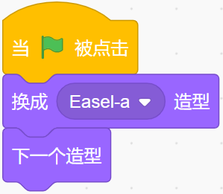

C. | 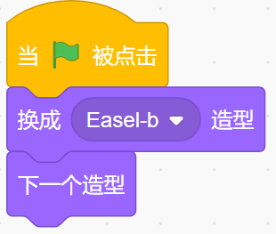

D. | 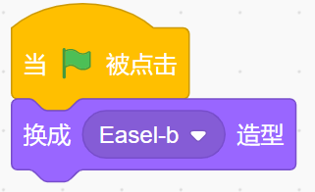

 | 试题编号：20210209-YLJ-20
 | 试题类型：单选题
 | 标准答案：C
 | 试题难度：一般
 | 试题解析：A选项最后的造型为Easel-a，B和D选项最后的造型为Easel-b
 | 考生答案：D
 | 考生得分：0
 | 是否评分：已评分
 | 评价描述：

16. | 点击下面哪个按钮可以停止程序运行？（ ）
A. | 

B. | 

C. | 

D. | 

 | 试题编号：20210209-YLJ-03
 | 试题类型：单选题
 | 标准答案：B
 | 试题难度：一般
试题解析：A选项执行运行程序的操作
C选项使舞台区最大化
D选项可以实现语言的切换
 | 考生答案：B
 | 考生得分：2
 | 是否评分：已评分
 | 评价描述：

17. | 炎热的夏天到了，小刚想在自己的scratch作品中加入泳池的背景，以下哪个背景符合小刚的要求？（ ）
A. | 

B. | 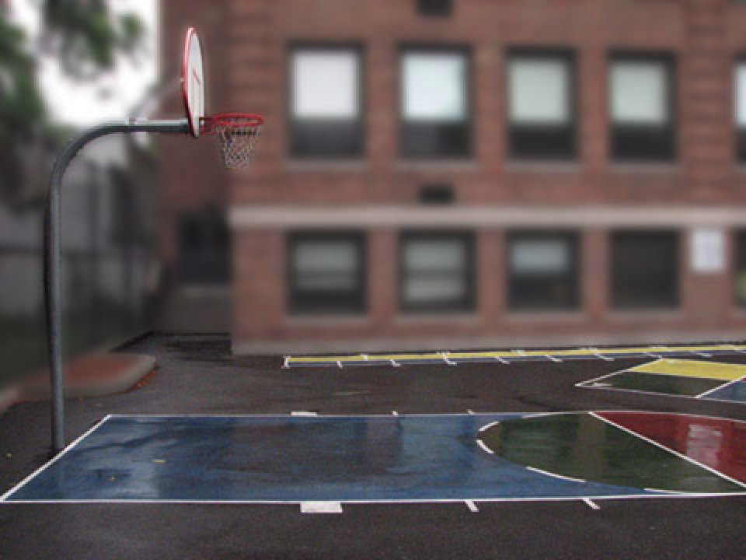

C. | 

D. | 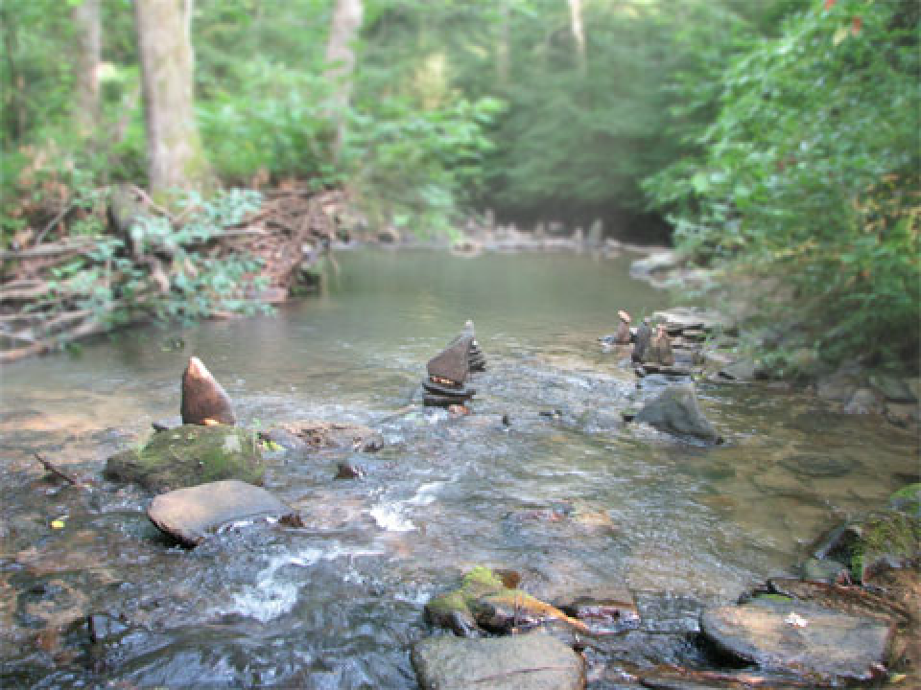

 | 试题编号：20210209-YLJ-17
 | 试题类型：单选题
 | 标准答案：A
 | 试题难度：容易
 | 试题解析：A选项符合小刚的要求
 | 考生答案：A
 | 考生得分：2
 | 是否评分：已评分
 | 评价描述：

18. | 根据以下三幅图片的阴影变化规律，第四幅图片为以下哪个选项？（ ）  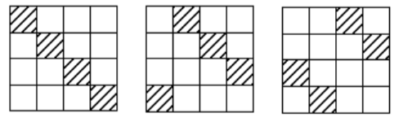
A. | 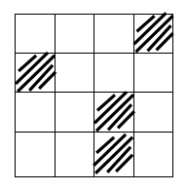

B. | 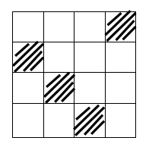

C. | 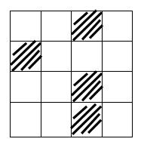

D. | 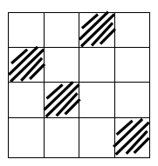

 | 试题编号：20210209-YLJ-12
 | 试题类型：单选题
 | 标准答案：B
 | 试题难度：一般
 | 试题解析：根据前三幅图可知每行的阴影依次向右移动一格，当移动到第四列后，重新从第一列开始，根据这个规则可知选项B正确
 | 考生答案：B
 | 考生得分：2
 | 是否评分：已评分
 | 评价描述：

19. | 角色的造型（从上到下分别为a, b, c, d）和初始状态如下图所示，执行以下程序后，哪个选项描述不正确？（ ）  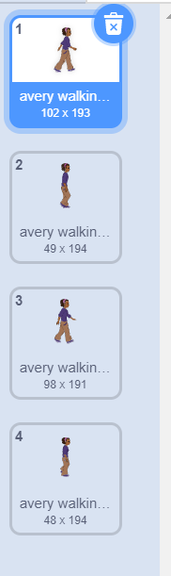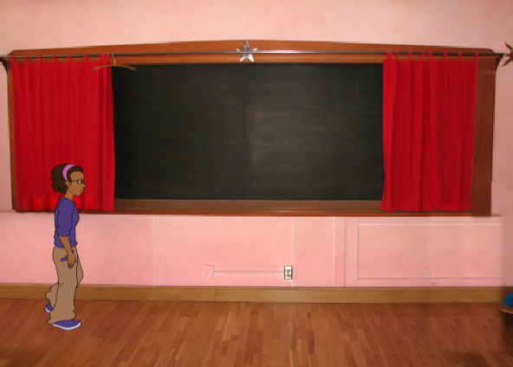  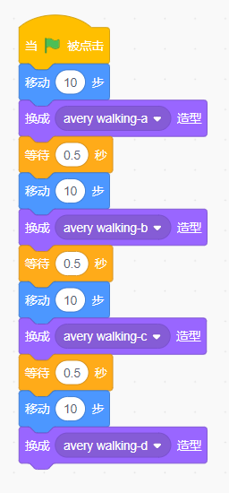
A. | 角色一共移动30步

B. | 角色切换了四次造型

C. | 积木块运行过程中没有切换背景

D. | 角色最后的造型为avery walking-d

 | 试题编号：20210209-YLJ-26
 | 试题类型：单选题
 | 标准答案：A
 | 试题难度：一般
 | 试题解析：角色一共移动40步，所以A选项描述错误
 | 考生答案：A
 | 考生得分：2
 | 是否评分：已评分
 | 评价描述：

20. | 以下哪个选项是左右平衡音效中音效的最大值？（ ）
A. | 100

B. | 150

C. | 50

D. | 25

 | 试题编号：20210209-YLJ-06
 | 试题类型：单选题
 | 标准答案：A
 | 试题难度：一般
 | 试题解析：设定左右平衡音效的值时，它的取值范围是【-100，100】
 | 考生答案：A
 | 考生得分：2
 | 是否评分：已评分
 | 评价描述：

21. | 如下图所示青蛙有三个造型，青蛙只有变成Frog 2-c时候才可以吃到虫子，执行下面哪个程序可以让青蛙从Frog 2-a变为Frog 2-c？（ ）  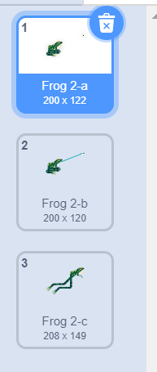
A. | 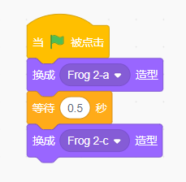

B. | 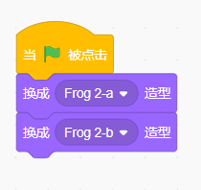

C. | 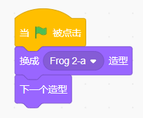

D. | 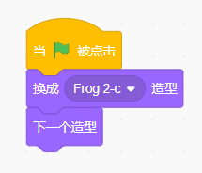

 | 试题编号：20210209-YLJ-16
 | 试题类型：单选题
 | 标准答案：A
 | 试题难度：一般
 | 试题解析：B、C选项为Frog 2-a转化为Frog 2-b D选项为Frog 2-c转化为Frog 2-a 所以正确选项为A
 | 考生答案：A
 | 考生得分：2
 | 是否评分：已评分
 | 评价描述：

22. | 小猫初始位置如下图所示，点击绿旗后，小猫面向的方向为多少？（ ）  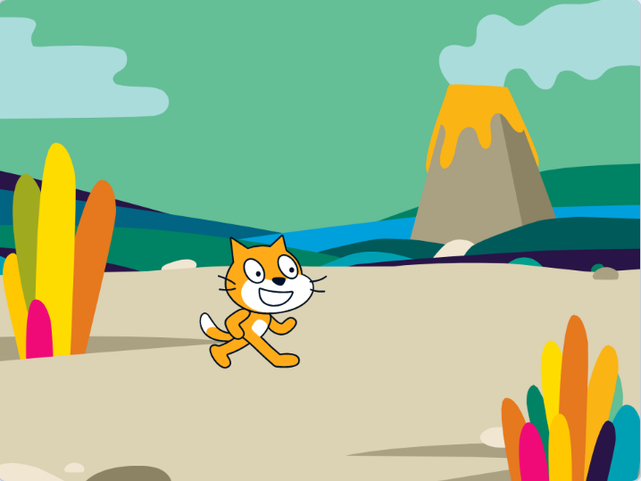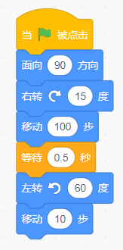
A. | 面向45方向

B. | 面向90方向

C. | 面向75方向

D. | 面向0方向

 | 试题编号：20210209-YLJ-27
 | 试题类型：单选题
 | 标准答案：A
 | 试题难度：较难
 | 试题解析：积木块首先设置小猫面向90方向，之后右转15后又左转60度，所以小猫最后面向45方向
 | 考生答案：C
 | 考生得分：0
 | 是否评分：已评分
 | 评价描述：

23. | 下面哪个程序可以让小北极熊沿着箭头走到大北极熊的身边？（ ）  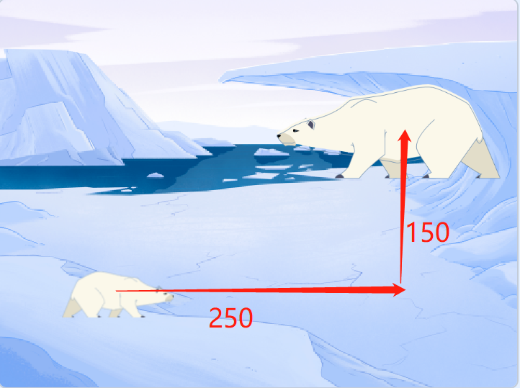
A. | 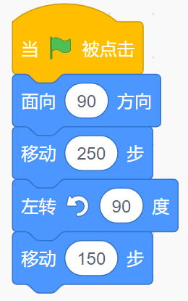

B. | 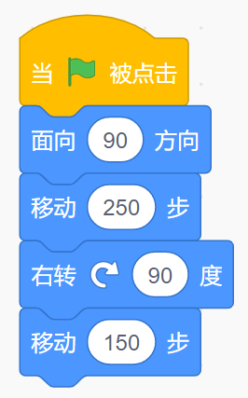

C. | 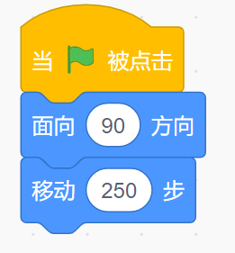

D. | 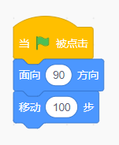

 | 试题编号：20210209-YLJ-29
 | 试题类型：单选题
 | 标准答案：A
 | 试题难度：较难
 | 试题解析：小北极熊需要先面向90度方向，然后沿着箭头的方向移动250步，再次左转90度，之后移动150步，就可以走到大北极熊的位置，故选择A选项
 | 考生答案：A
 | 考生得分：2
 | 是否评分：已评分
 | 评价描述：

24. | 下面哪个选项可以修改小猫的大小？（ ）  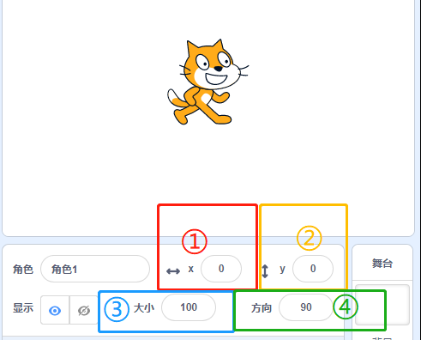
A. | ①

B. | ②

C. | ③

D. | ④

 | 试题编号：20210209-YLJ-02
 | 试题类型：单选题
 | 标准答案：C
 | 试题难度：容易
试题解析：A选项设置小猫角色的x坐标
B选项设置小猫角色的y坐标
D选项设置小猫角色的方向
 | 考生答案：C
 | 考生得分：2
 | 是否评分：已评分
 | 评价描述：

25. | 演唱会时架子鼓的声音太小了，以下哪个程序运行一次可以将架子鼓的音量设置100%？（ ）  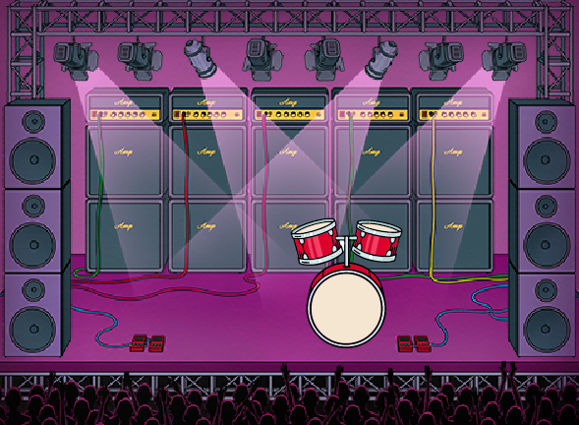
A. | 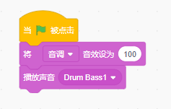

B. | 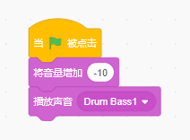

C. | 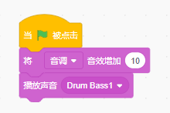

D. | 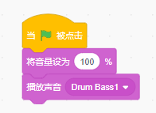

 | 试题编号：20210209-YLJ-07
 | 试题类型：单选题
 | 标准答案：D
 | 试题难度：一般
 | 试题解析：AC选项设置的为音调，B选项将音量减少10，且题干中要求只运行一次
 | 考生答案：A
 | 考生得分：0
 | 是否评分：已评分
 | 评价描述：
二、判断题(共10题，每题2分，共20分)
26. | 根据下列三个算式可知，□ ○ △的值分别为1 2 3。  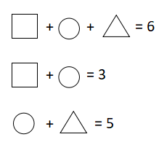
  正确 | 错误
 | 试题编号：20210209-YLJ-15
 | 试题类型：判断题
 | 标准答案：正确
 | 试题难度：一般
试题解析：□+○+△=6 □+○=3所以△=6-3=3。
○+△=5所以○=5-3=2。
□+○=3 所以□＝3-2＝1
 | 考生答案：错误
 | 考生得分：0
 | 是否评分：已评分
 | 评价描述：

27. | 下面程序能实现等待声音播放完成后再进行造型的切换。  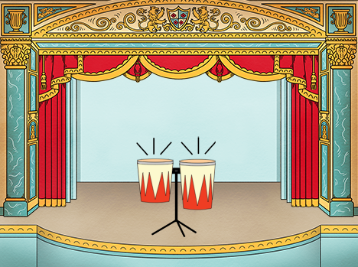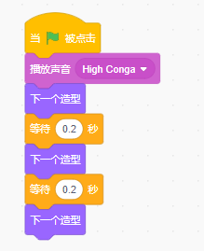
  正确 | 错误
 | 试题编号：20210209-YLJ-33
 | 试题类型：判断题
 | 标准答案：错误
 | 试题难度：一般
 | 试题解析：积木块会在播放声音的同时切换造型
 | 考生答案：正确
 | 考生得分：0
 | 是否评分：已评分
 | 评价描述：

28. | 修改下图红框内容，可以改变声音的名字。  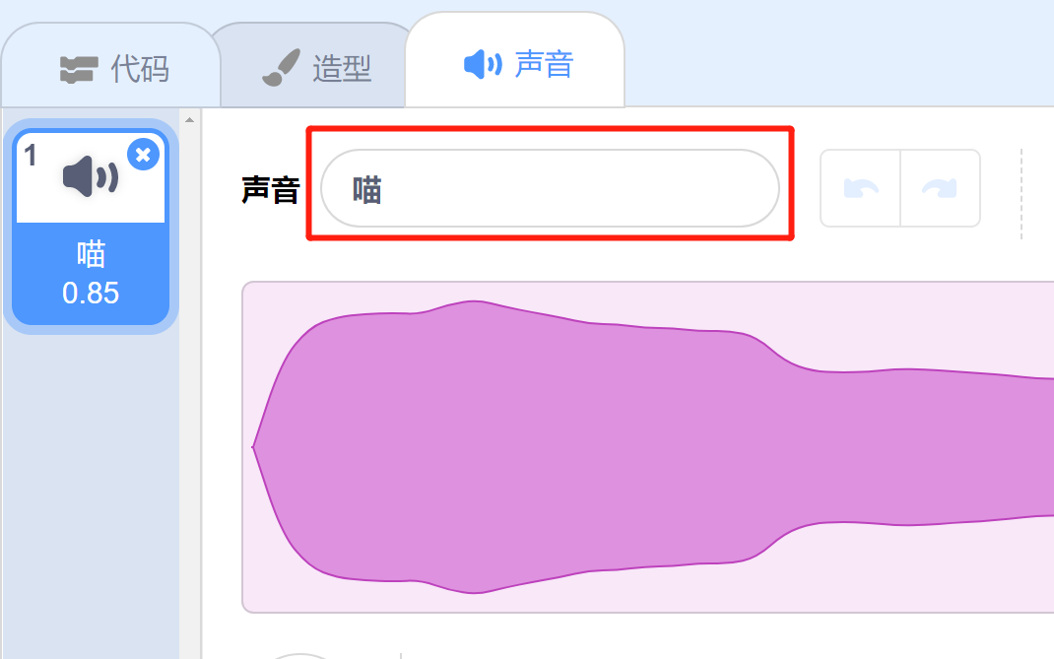
  正确 | 错误
 | 试题编号：20210209-YLJ-04
 | 试题类型：判断题
 | 标准答案：正确
 | 试题难度：一般
 | 试题解析：
 | 考生答案：正确
 | 考生得分：2
 | 是否评分：已评分
 | 评价描述：

29. | 如下图所示，图中的红框位置可以实现背景水平翻转功能。  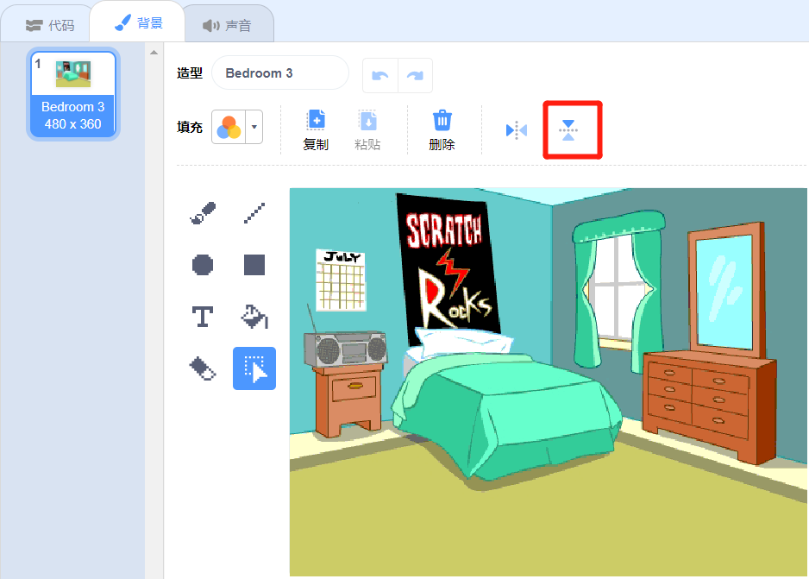
  正确 | 错误
 | 试题编号：20210209-YLJ-24
 | 试题类型：判断题
 | 标准答案：错误
 | 试题难度：一般
 | 试题解析：图中的红框位置可以实现背景垂直翻转功能
 | 考生答案：正确
 | 考生得分：0
 | 是否评分：已评分
 | 评价描述：

30. | 使用如下图所示的积木可以实现在背景之间按顺序切换，最后一个背景之后又会切换到第一个背景，依次反复。  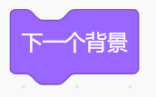
  正确 | 错误
 | 试题编号：20210209-YLJ-23
 | 试题类型：判断题
 | 标准答案：正确
 | 试题难度：一般
 | 试题解析：下一个背景：使用之后会在背景之间按顺序切换，最后一个背景之后又会切换到第一个背景，依次反复。
 | 考生答案：正确
 | 考生得分：2
 | 是否评分：已评分
 | 评价描述：

31. | 裙子的造型如下图所示，执行下面程序后，可以看到裙子按照造型dress-a，dress-b，dress-c的顺序变化。  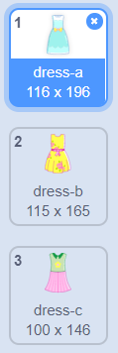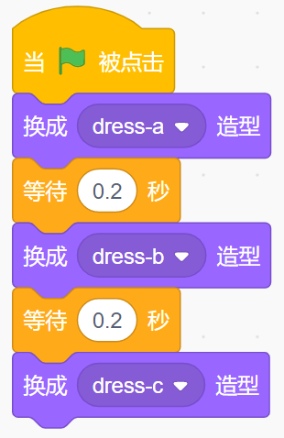
  正确 | 错误
 | 试题编号：20210209-YLJ-25
 | 试题类型：判断题
 | 标准答案：正确
 | 试题难度：较难
 | 试题解析：执行一次积木块之后，可以看到裙子按照造型dress-a，dress-b，dress-c的顺序变化
 | 考生答案：正确
 | 考生得分：2
 | 是否评分：已评分
 | 评价描述：

32. | 下面程序实现女孩角色移动150步后立即播放音乐。  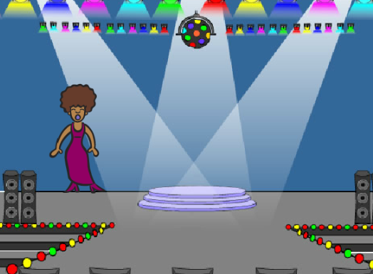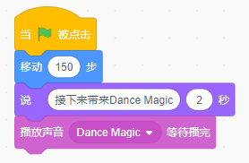
  正确 | 错误
 | 试题编号：20210209-YLJ-35
 | 试题类型：判断题
 | 标准答案：错误
 | 试题难度：一般
 | 试题解析：女孩角色移动后说完“接下来带来Dance Magic”，等待两秒后再播放音乐
 | 考生答案：正确
 | 考生得分：0
 | 是否评分：已评分
 | 评价描述：

33. | 下面程序可以实现火箭角色，移动100步后大小减少20。  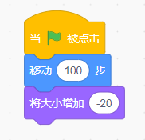
  正确 | 错误
 | 试题编号：20210209-YLJ-34
 | 试题类型：判断题
 | 标准答案：正确
 | 试题难度：一般
 | 试题解析：点击一次绿旗，火箭角色移动100步后大小减少20。
 | 考生答案：正确
 | 考生得分：2
 | 是否评分：已评分
 | 评价描述：

34. | 两个角色的程序如下图所示，点击绿旗后，按下空格键，将停止正在播放的所有声音。  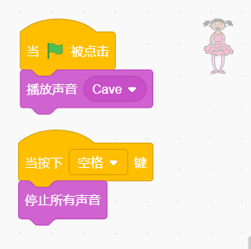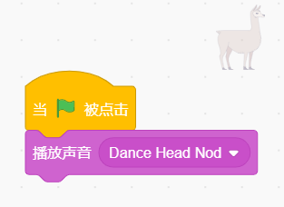
  正确 | 错误
 | 试题编号：20210209-YLJ-09
 | 试题类型：判断题
 | 标准答案：正确
 | 试题难度：容易
 | 试题解析：停止所有声音：顾名思义就是停止播放所有角色的声音
 | 考生答案：正确
 | 考生得分：2
 | 是否评分：已评分
 | 评价描述：

35. | 可以对声音进行快一点、慢一点、响一点、轻一点的操作，但是不能进行修剪的操作。
  正确 | 错误
 | 试题编号：20210209-YLJ-10
 | 试题类型：判断题
 | 标准答案：错误
 | 试题难度：容易
 | 试题解析：可以对声音进行修剪的操作
 | 考生答案：错误
 | 考生得分：2
 | 是否评分：已评分
 | 评价描述：
三、编程题(共2题，共30分)
36. | 小镇一日游（15分）  花花小学组织了小镇一日游的活动，乘坐scratch Tours号车浏览小镇风光，浏览的顺序为Colorful City、School、Urban以及Night City With Street。  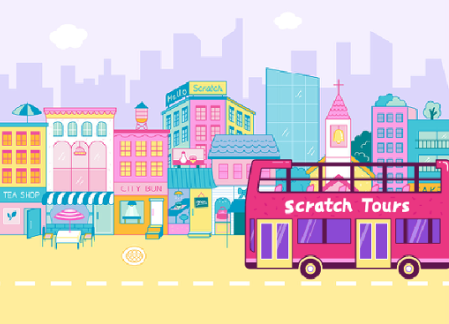  1. 准备工作  （1）选择背景Colorful City、School、Urban以及Night City With Street；  （2）去掉小猫角色；  （3）选择City Bus汽车角色，添加Car Horn声音。  2. 功能实现  （1）初始的背景为Colorful City，汽车的初始位置在屏幕右下角，面向右面；  （2）点击绿旗，汽车角色向左移动50步后从City Bus-a造型切换到City Bus-b造型，之后播放Car Horn声音，等待两秒后进入School背景；  （3）进入School背景后汽车向左移动50步，播放Car Horn声，等待两秒后进入Urban背景；  （4）进入Urban背景后汽车向左移动50步，播放Car Horn声音，等待两秒后进入背景Night City With Street；  （5）进入背景Night City With Street后汽车向左移动50步，播放Car Horn声音。
 | 试题编号：20210209-YLJ-36
 | 试题类型：编程题
标准答案：
参考程序：
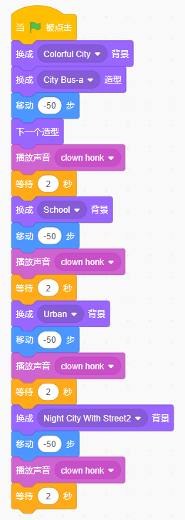
 | 试题难度：较难
试题解析：评分标准：
（1）添加汽车角色和四个背景；（3分）
（2）给汽车角色切换造型；（2分）
（3）汽车角色进行移动并等待2秒；（4分）
（4）汽车角色播放声音；（2分）
（5）切换背景操作；（4分）
 | 展示地址：点击浏览
 | 考生答案：（此题已作答）
 | 考生得分：15
 | 是否评分：已评分
 | 评价描述：

37. | 棒球运动会（15分）  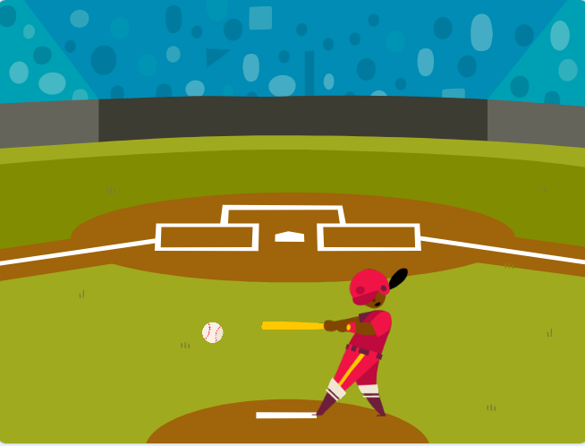  1. 准备工作  （1）选择背景Baseball 1；  （2）去掉小猫角色；  （3）添加人物角色Batter、添加声音Basketball Bounce;  (4）棒球角色Baseball。  2. 功能实现  （1）初始的背景为Baseball 1；  （2）设置人物角色Batter和棒球角色Baseball的初始位置如下图所示，人物角色Batter和棒球Baseball 1在同一水平线上，它们相距65步；  （3）点击绿旗，设置人物角色造型为batter-a，等待0.5秒后，人物角色Batter向左移动65步，之后人物角色Batter的造型切换成batter-b，再次等待0.5秒，人物角色Batter的造型切换成batter-c；  （4）在人物角色Batter的造型切换成batter-c的时候播放声音Basketball Bounce，并说话“我打到了”，保持2秒。
 | 试题编号：20210209-YLJ-37
 | 试题类型：编程题
标准答案：
参考程序：
Batter:
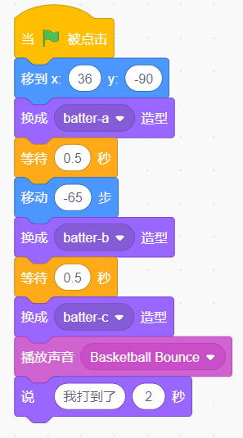

Baseball:
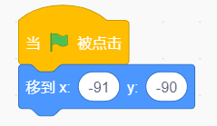
 | 试题难度：一般
试题解析：评分标准：
（1）添加人物角色Batter、棒球角色baseball、背景Baseball 1；（3分）
（2）设置人物角色Batter和棒球角色baseball的位置；（2分）
（3）给人物角色切换初始造型并等待0.5秒；（3分）
（4）能够向左移动；（3分）
（5）最后播放声音Basketball Bounce并说话“我打到啦”，保持2秒；（4分）

